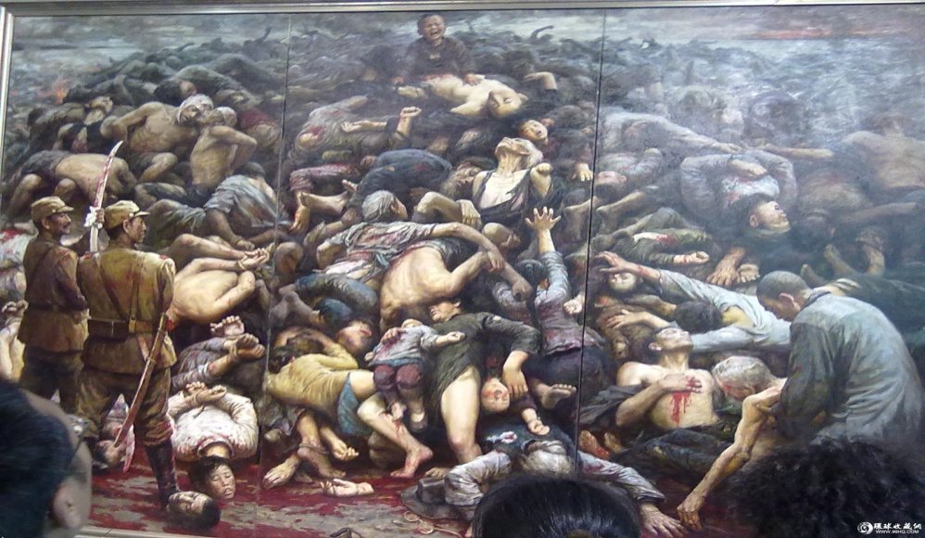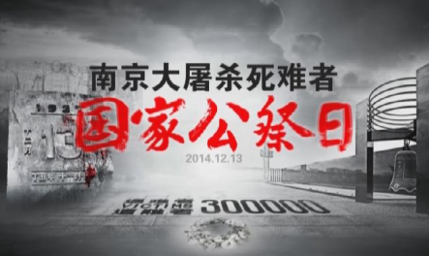

1937年的12月13日，侵华日军侵入南京，对我同胞实施长达40多天灭绝人性的大屠杀，30万生灵惨遭杀戮，人类文明史上留下最黑暗的一页。2014年2月27日，十二届全国人大常委会第七次会议通过决定，以立法形式将12月13日设立为南京大屠杀死难者国家公祭日。

公祭仪式在侵华日军南京大屠杀遇难同胞纪念馆举行。纪念馆集会广场布置得庄严肃穆。现场国旗下半旗。广场西侧巨大的“灾难墙”，灰黑的底色映衬着“南京大屠杀死难者国家公祭仪式”14个白色大字。一万名各界代表胸前佩戴白花，静静肃立。

9时56分，习近平等党和国家领导人步入现场，站立在群众方阵前。18名中国人民解放军三军仪仗兵齐步行进至公祭台两侧，持枪伫立。

10时整，公祭仪式开始。军乐团奏响《义勇军进行曲》，全场高唱中华人民共和国国歌。嘹亮的歌声响彻云霄。国歌唱毕，全场向南京大屠杀死难者默哀。公祭现场拉响了防空警报。同一时间，南京全城警报响起，汽车、火车、轮船汽笛齐鸣。

默哀持续一分钟。军乐团奏响低回空灵的《安魂曲》，16名礼兵抬起8个巨大的花圈，缓步走上公祭台，

将花圈安放在“灾难墙”前。77名南京市青少年

饱含深情地宣读《和平宣言》。

随后，习近平同南京大屠杀幸存者代表、85岁的

夏淑琴老人和一名少先队员一起，缓步走

上公祭台，为国家公祭鼎揭幕。

古之以鼎记事，今之铸鼎铭史。这尊高1.65米、

重2014公斤的三足圆形铜鼎将永久设立在侵华日军南京大屠杀遇难同胞纪念馆集会广场上。“国行公祭，法立典章。铸兹宝鼎，祀我国殇。”160字铭文记叙了南京大屠杀史实和国家公祭日的设立。

那些没有自尊的人仍然可以是爱国的，他们可以为少数牺牲多数。他们热爱他们坟墓的泥土，但他们对那种可以使他们的肉体生机勃勃的精神却毫无同情心。爱国主义是他们脑袋里的蛆。

——亨利·大卫·梭罗

人生自古谁无死，留取丹心照汗青。——文天祥

国家公祭日是国家为了纪念曾经发生过的重大民族灾难而设立的国家祭日。二战后，主要参战国政府纷纷推出国家级哀悼日，以国家公祭的形式来祭奠在惨案中死难的国民，增强现代人对国家遭受战争灾难历史的记忆，已成为国际惯例。中国的国家公祭日有中国人民抗日战争胜利纪念日和南京大屠杀死难者国家公祭日。